Trịnh Quang Hợp – 3118410139

Activity Diagram:

**Quản lý người dùng**

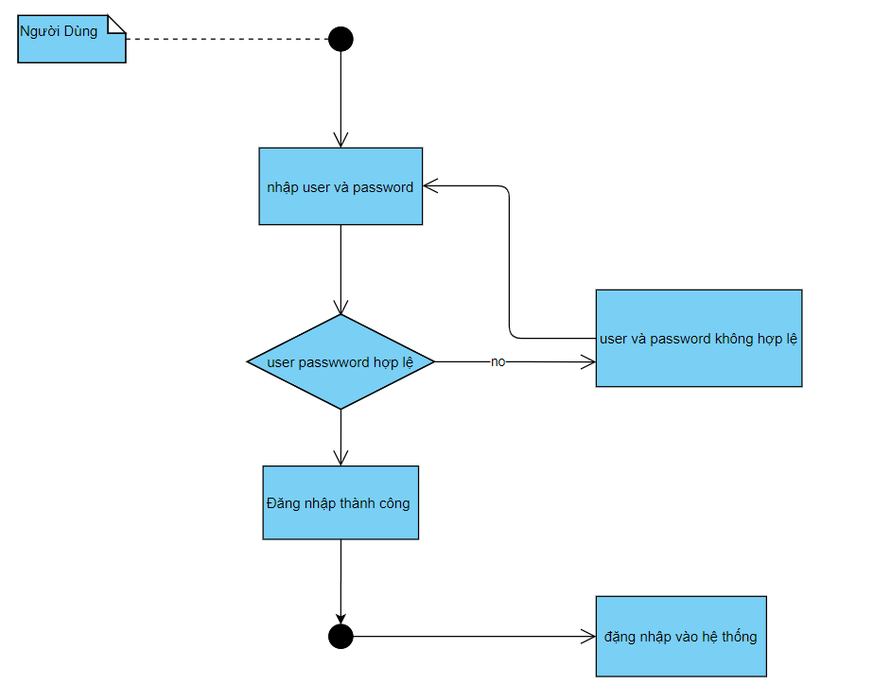

**Quản lý máy bay**

